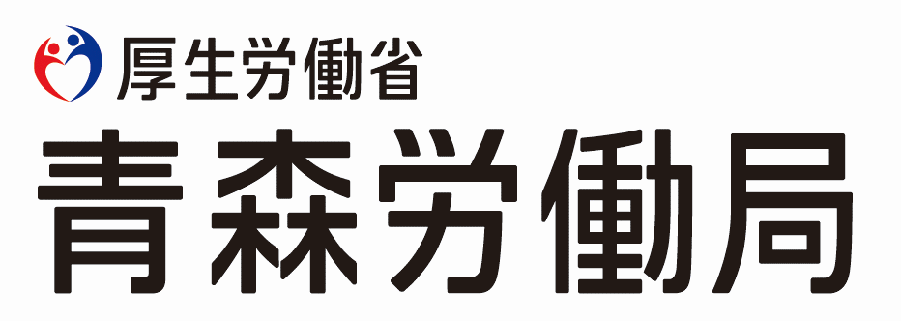
Press Release

【照会先】
青森労働局労働基準部健康安全課
課 長 吉田 義人
主任衛生専門官 瀧口 武仁
（電話）017‐734‐4113
令和５年６月27日（火）
厚生労働省青森労働局発表

報道関係者 各位

「青森労働局長による安全パトロール」を実施します

令和５年度全国安全週間の本週間中、建設工事現場における労働災害防止のため、下記のとおり、井嶋 俊幸労働局長が安全パトロールを実施します。

記

実施日：令和５年７月３日（月）午後１時30分から（小雨決行）
場 所：（仮称）青森市アリーナ及び青い森セントラルパーク等整備運営事業建設工事（青森市大字浦町字橋本地内）
施工者：大成・藤本特定建設工事共同企業体

※取材に当たっての留意事項については、別紙のとおりです。

別紙

【取材にあたっての留意事項】
１ 事前準備のため６月30日（金）正午までに、所属、人数及び取材代表者の連絡先について連絡いただきますようお願いします。
２ パトロールへの同行取材は可能です。
３ 現場の駐車スペースに駐車をお願いいたします。
４ 保護帽（ヘルメット）の持参をお願いいたします。
５ 墜落制止用器具（フルハーネス安全帯）をお持ちの方は持参してください。
墜落制止用器具をお持ちでない方には貸与いたしますが、数に限りがあります。
なお、墜落制止用器具を着用していない方は高所の取材ができませんので、御了承ください。
６ 建設工事現場ですので、服装に御注意願います。
７ 取材に際しては、安全及び衛生のため現場工事関係者の指示に従ってください。

【パトロールに係る連絡先】
青森労働局労働基準部健康安全課
電話 017-734-4113（担当：吉田、瀧口）

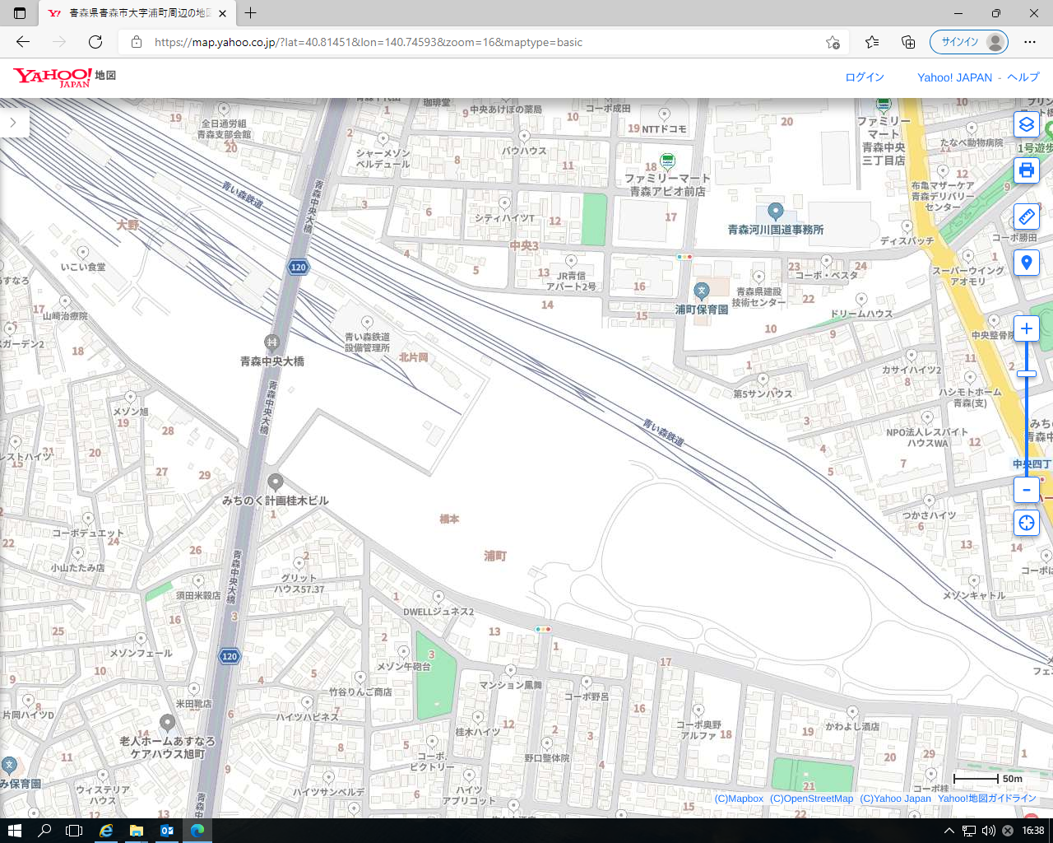
パトロール現場案内図
パトロール現場
現場事務所
現場出入口
建設建物

